现阶段核磁测温的难点：

1. 水脂分离，脂肪中不存在氢键，其质子共振频率不随温度变化而变化，导致脂肪质子对温度变化不敏感。而人体所有组织中均含有脂肪和水分，直接使用PRF测温法进行测温存在较大误差。
2. 运动矫正，PRF测温法应用人体测温时，由于人体始终有细微的运动（如呼吸、血液流动等），导致相同温度下每张图像的相位均不相同，用于测温时会造成较大的误差。
3. 磁场漂移，PRF测温法需要外部磁场在时间和空间上保持一定的稳定性，但是由于扫描过程中高强度梯度场的工作、超导电流的持续损耗、磁体结构或者梯度线圈的环境变化等因素可能造成主磁场的漂移，并进一步引起相位变化，这将导致测温结果的失准。
4. 计算相位差（已经解决），使用相位差直接相减时，这种简单的相位减法会引入额外的相位缠绕，需要复杂的解缠绕计算会造成较大误差。通过复数相减法得以解决。
5. 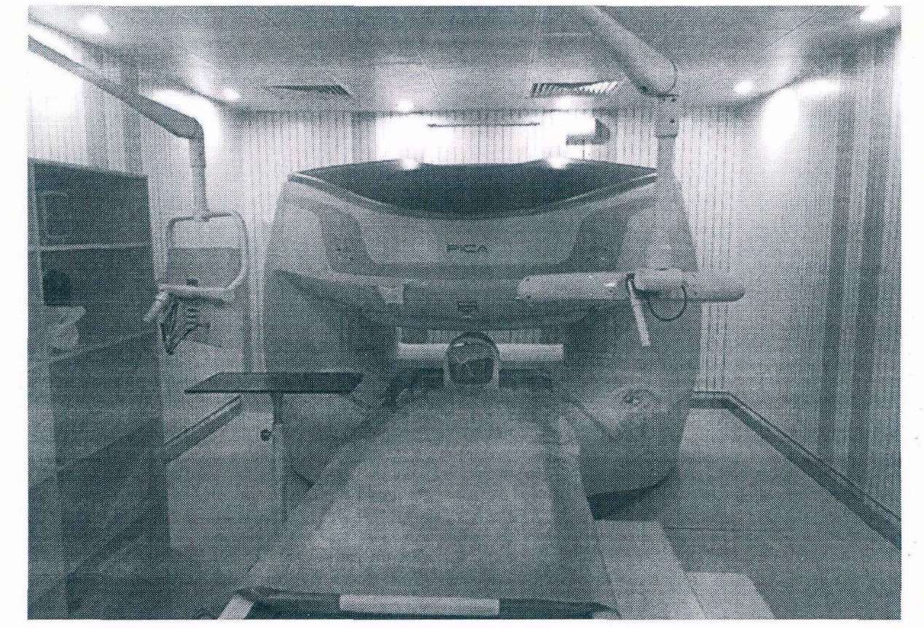实时温度测量，我们实验中使用的是封闭式核磁共振扫描仪，在图像采集过程中无法获得实时温度，导致无法对相位差与温度变化的关系进行线性拟合。